**ANALISIS FAKTOR-FAKTOR YANG MEMPENGARUHI**

**PERMINTAAN CABAI MERAH PADA KONSUMEN RUMAH TANGGA**

**(Studi Kasus : Desa Pagaran Malaka Kecamatan Lubuk Barumun Kabupaten**

**Padang Lawas)**

**SKRIPSI**

**OLEH :**

**NUR HABIBA NASUTION**

**NIM : 234114043**



**PROGRAM STUDI AGRIBISNIS**

**FAKULTAS PERTANIAN**

**UNIVERSITAS MUSLIM NUSANTARA AL WASHLIYAH**

**MEDAN**

**2024**

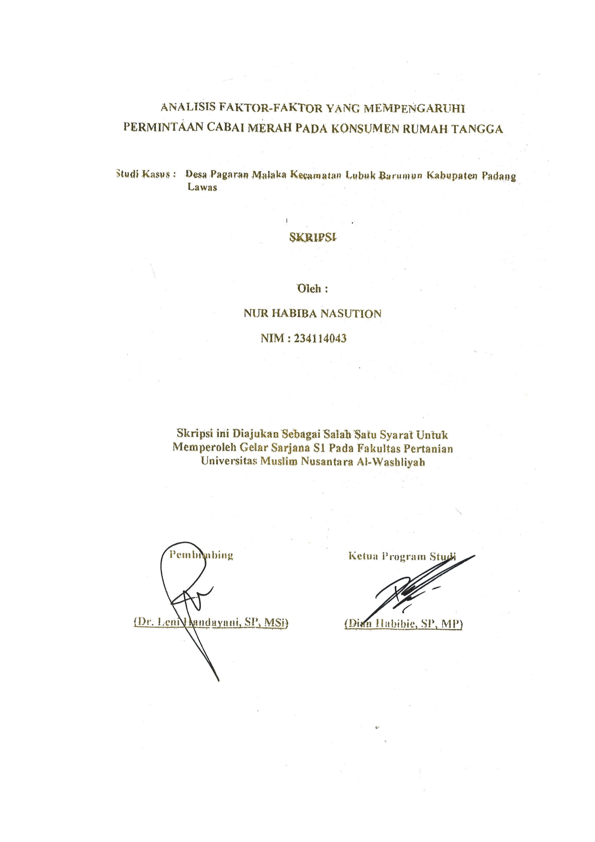

**SKRIPSI**

**Oleh :**

**NUR HABIBA NASUTION**

**NIM : 234114043**

**Skripsi ini Diajukan Sebagai Salah Satu Syarat Untuk**

**Memperoleh Gelar Sarjana S1 Pada Fakultas Pertanian**

**Universitas Muslim Nusantara Al-Washliyah**

**Pembimbing Ketua Program Studi**

**(Dr. Leni Handayani, SP, MSi) (Dian Habibie, SP, MP)**

**FAKULTAS PERTANIAN**

**UNIVERSITAS MUSLIM NUSANTARA AL-WASHLIYAH**

**TANDA PERSETUJUAN SKRIPSI**

**Nama : Nur Habiba Nasution**

**Npm : 234114043**

**Fakultas : Pertanian**

**Program Studi : Agribisnis**

**Jenjang Pendidikan : S1**

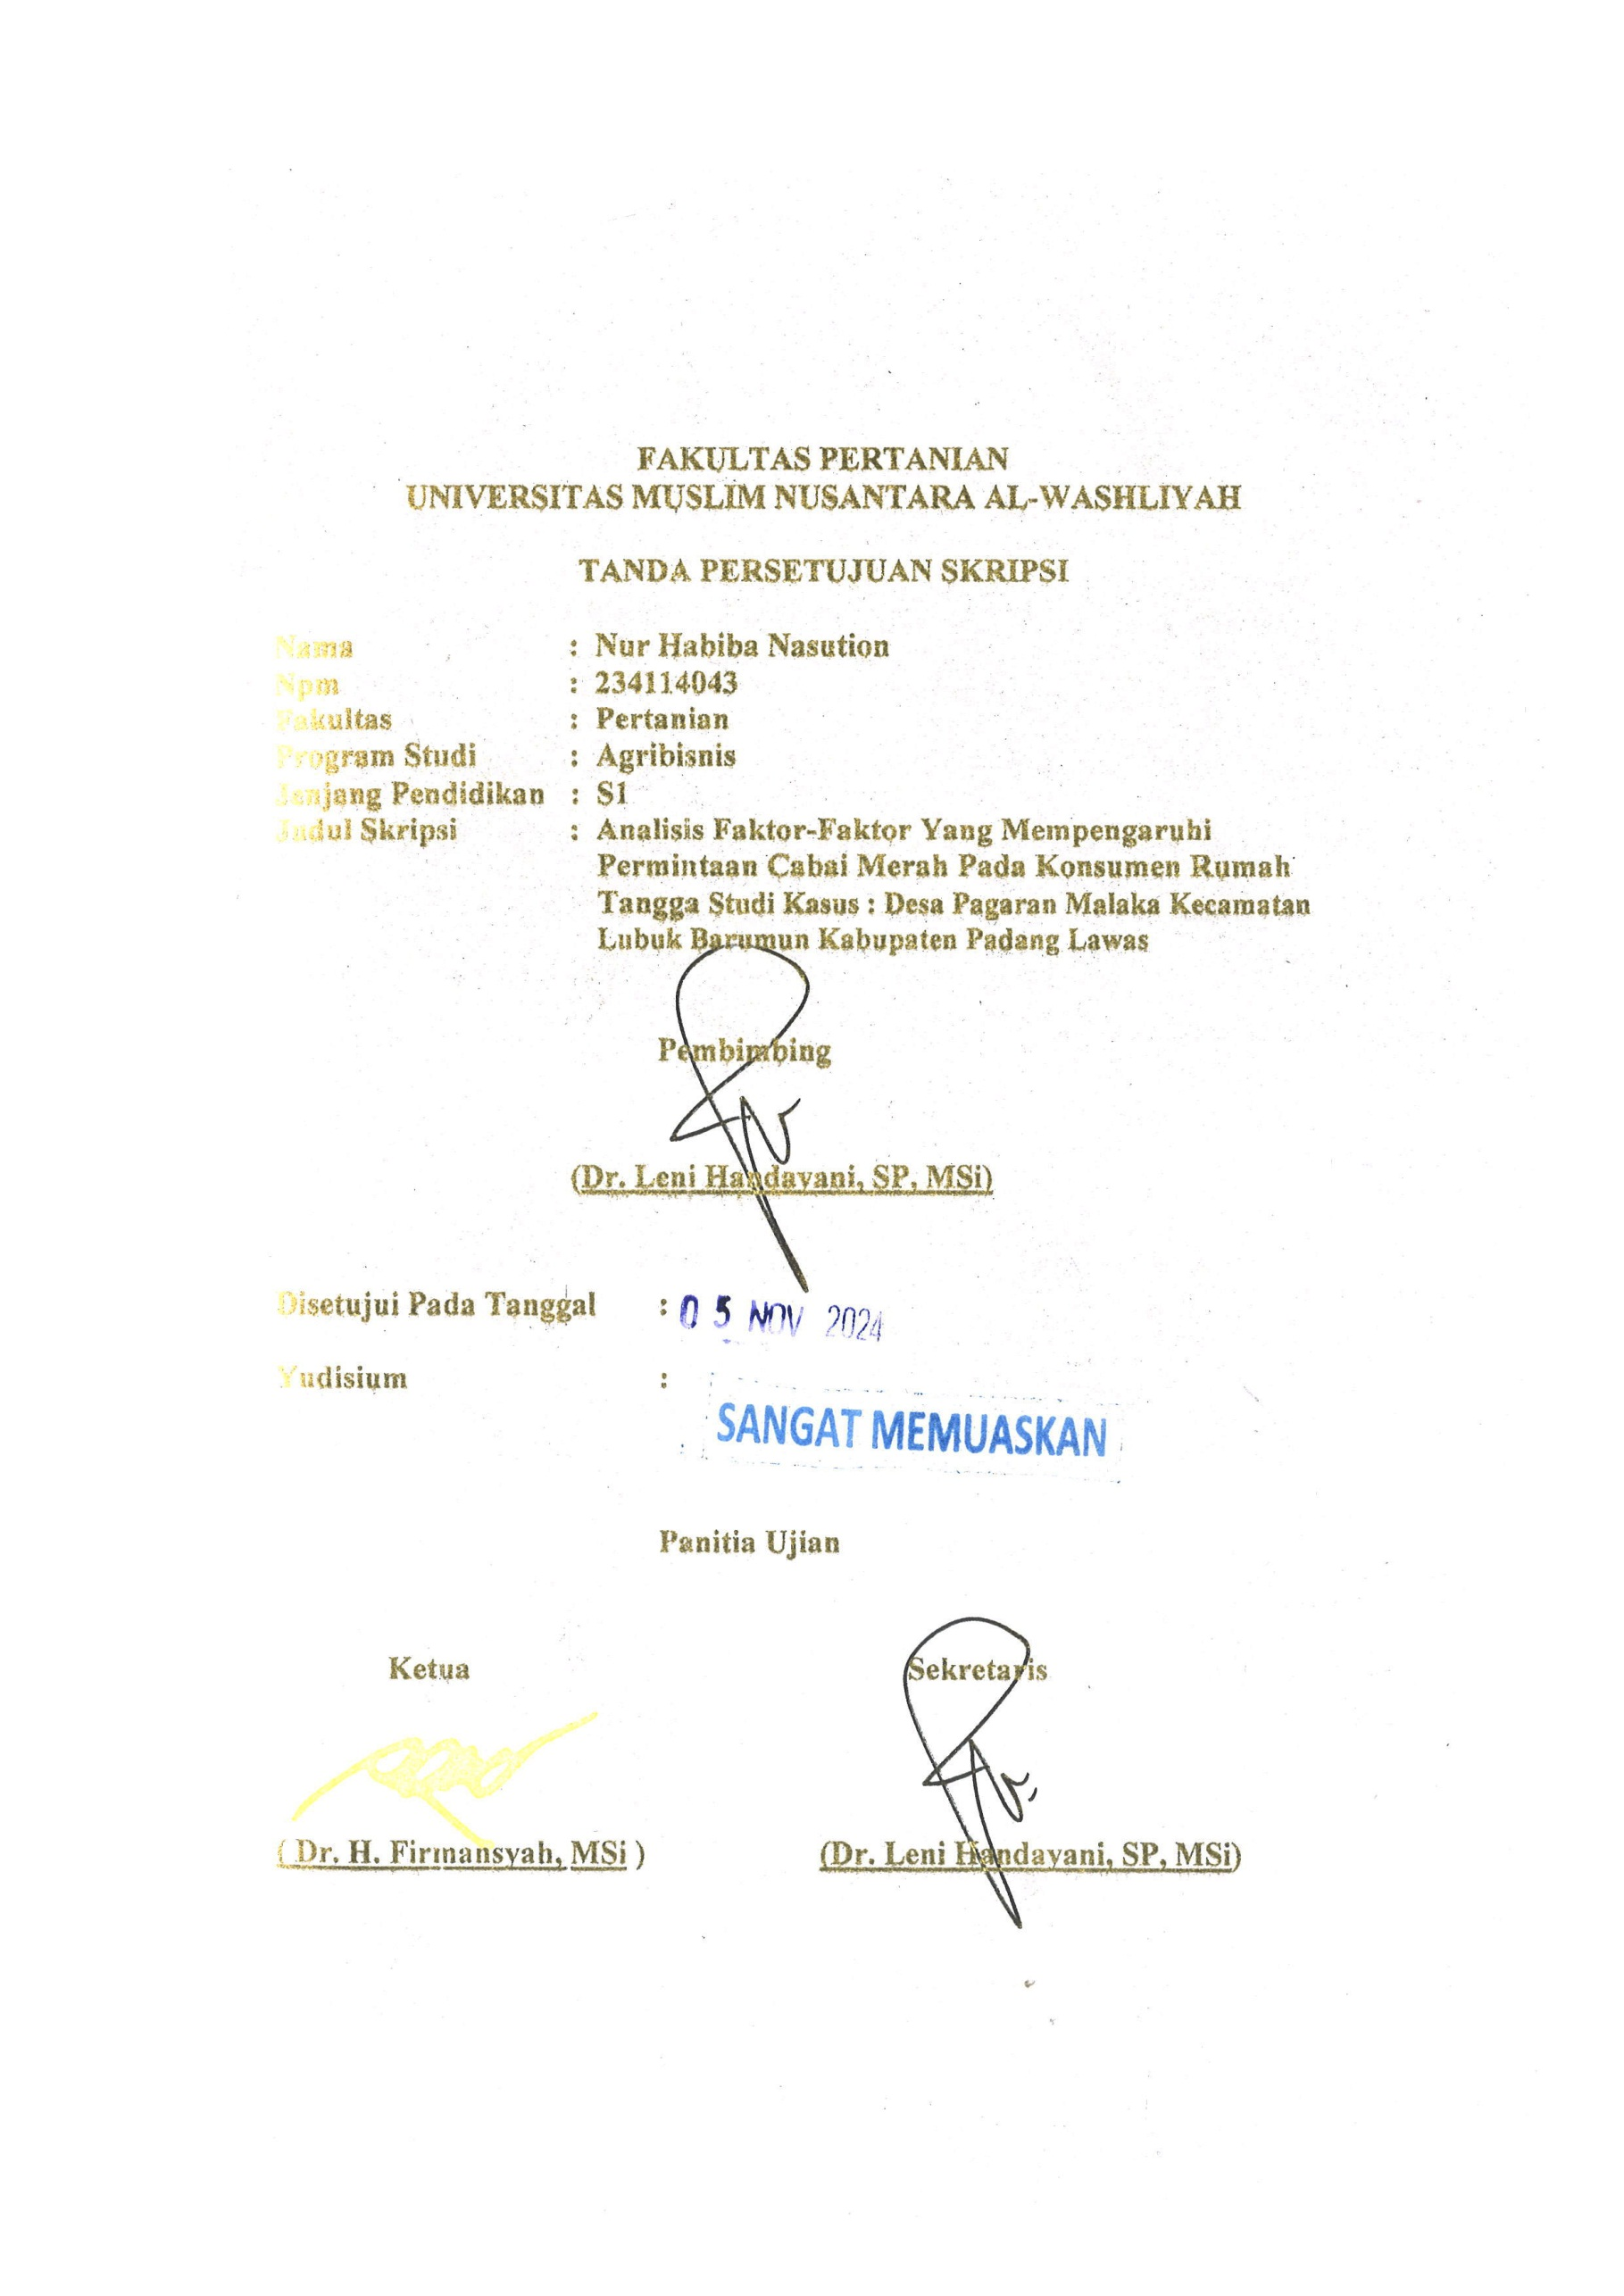**Judul Skripsi : Analisis Faktor-Faktor Yang Mempengaruhi Permintaan Cabai Merah Pada Konsumen Rumah Tangga Studi Kasus : Desa Pagaran Malaka Kecamatan Barumun Kabupaten Padang Lawas**

**Pembimbing**

**(Dr. Leni Handayani, SP, MSi)**

**Disetujui Pada Tanggal :**

**Judicium :**

**Panitia**